Тема 3. Требования к рулевому приводу АП и условия работы

Требования к рулевому приводу АП и условия работы
Основные определения.
Автопилотом называют автоматическую систему, выполняющую функции управления угловым положением летательного аппарата (ЛА) и стабилизации траектории движения его центра масс.
Автопилот – это система автоматического управления летательного аппарата (ЛА), предназначенная для перемещения органов управления ЛА с целью обеспечения требуемых значений параметров полета.
Система автоматического управления ЛА представляет собой многоконтурную замкнутую систему, которую студенты изучают в соответствующих курсах. Нас в данном курсе интересует выполнение исполнительных органов рулевых приводов.
Приводом в широком понимании называется устройство, осуществляющее механическое перемещение объекта регулирования путем преобразования какого-либо вида энергии (потенциальная энергия давления жидкости, энергия сжатого газа, электрической энергии и др.) в механическое перемещение.
Сервопривод (исполнительный привод) решает задачу перемещения рабочего органа механизма (угловое или линейное) с заданной скоростью.
Основные требования к системе управления:
- углы отклонения рулевых поверхностей должны обеспечивать с некоторым запасом управление самолетом на всех требуемых режимах полета;
- усилия управления на командных рычагах должны быть направлены в сторону, противоположную их отклонению, плавно нарастать по мере отклонения и не превышать предельных величин - 500-600 Н в продольном, 300-350 Н в поперечном и 900-1050 Н в путевом управлении;
- максимальные перемещения командных рычагов должны лежать в строго заданных пределах и ограничиваться регулируемыми упорами;
- при управлении двумя рулями одним командным рычагом должна обеспечиваться независимость отклонения каждого руля;
- педали ножного управления должны иметь регулировку по росту пилота;
- проводка управления должна иметь: минимальные люфты в соединениях; силы трения не более 30-70 Н; защиту от повреждения, зажима, попадания на нее посторонних предметов;
- при деформациях крыла, фюзеляжа, оперения должна исключаться возможность заклинивания проводки управления;
- должны исключаться резонансные колебания тяг и тросов проводки управления;
- должно предусматриваться стопорение управления на стоянке.
Структура рулевого привода (Тема 1)

Вне зависимости от типа привода структура рулевого привода содержит (рис. 1.1):

1. Исполнительный механизм или рулевую машину (РМ), преобразующую подводимую мощность в механическую энергию перемещения органов управления ЛА.

2. Усилитель мощности (УМ) управляющего сигнала.

3. Датчики обратной связи (ДОС), согласующие движение РМ с входным управляющим сигналом автопилота.

4. Корректирующие цепи КУ1, КУ2, определяющих желаемую динамическую характеристику рулевого привода.
Рулевые приводы представляют собой достаточно сложные замкнутые автоматические системы, относящиеся к классу силовых следящих приводов. Они являются наиболее энергоемкими элементами системы управления ЛА. С увеличением скорости полета, повышением маневренности ЛА возрастают требования к быстродействию и точности отработки сигнала, к системе управления в целом, в том числе и к рулевым приводам.
Типы рулевых приводов.

На борту ЛА нашли применение три типа РП:

- электропривод;

- электропневматический;

- электрический рулевой привод.

Курс посвящен изучению электрического привода. С другими типами приводов познакомимся кратко.

Усилия управления (перенести в тему-2)
Усилие на командном рычаге управления P_{кр} может быть выражено через шарнирный момент на руле: (при механической /безбустерной/ системе управления)
P_{кр} = К_{ш}· m_{ш} · S_{р} · b_{р} · q,
где К_{ш} = δ_{рmax}/x_{рmax} - коэффициент передачи от командного рычага к рулю,
δ_{рmax} - максимальный угол отклонения руля в радианах,
x_{рmax} - максимальное перемещение командного рычага,
m_{ш} - коэффициент шарнирного момента руля,
S_{р} - площадь руля,
b_{р} - хорда руля,
q - скоростной напор.
Коэффициент шарнирного момента при малых углах отклонения руля линейно зависит от величины этого угла. Отсюда следует, что в полете усилие на командном рычаге прямо пропорционально углу отклонения руля и величине скоростного напора.
Такая зависимость усилий вполне естественна для летчика. Она позволяет летчику по усилию судить о режиме полета, интенсивности выполняемого маневра, которая связана с перегрузкой в криволинейном полете. Практически при любом скоростном напоре перегрузка пропорциональна усилию на командном рычаге. Возникающие в полете усилия управления можно разделить на балансировочные и маневренные.
Балансировочные усилия управления действуют в длительном установившемся режиме полета и обеспечивают уравновешивание (балансировку) самолета на этом режиме. Такие усилия лишь утомляют летчика и поэтому от них желательно избавиться. Снятие балансировочных усилий с командных рычагов обеспечивается установкой на рулях триммеров - небольших поверхностей, шарнирно подвешенных в хвостовой части руля, и имеющих дополнительное, обычно электромеханическое, управление от летчика.
С помощью электрического переключателя летчик отклоняет триммер в сторону, противоположную отклонению руля и добивается полного уравновешивания шарнирного момента триммером. В результате будет достигнута балансировка самолета при нулевых усилиях на командных рычагах. В системах управления с необратимым бустером шарнирный момент руля полностью воспринимается этим бустером, а усилия на командных рычагах, в том числе и балансировочные, создаются специальными загрузочными механизмами. В этом случае триммеры на рулях не ставятся, а балансировочные усилия, приходящие от загрузочного механизма, снимаются специальным устройством, включенным в конструкцию загружателя.
Маневренные усилия управления возникают при выполнении самолетом кратковременных маневров. Эти усилия необходимы летчику для естественного чувства управления, по ним он судит о поведении самолета, интенсивности выполняемого маневра и перегрузке. Маневренные усилия должны укладываться в строго регламентированные нормы, выработанные длительной летной практикой. Для больших по размерам самолетов, для самолетов с большой скоростью полета приходится предусматривать специальные меры по снижению маневренных усилий.
Подводимая к бустеру от гидросистемы энергия позволяет при незначительных усилиях, затрачиваемых на преодоление сил трения в золотниковом механизме, получать практически любые нужные усилия на штоке бустера, обеспечивая отклонение руля при любых по величине и по знаку шарнирных моментах. Это свойство бустера можно использовать для формирования на командных рычагах летчика нормируемых усилий управления при любых размерах руля и любых скоростях полета. Возможны два способа включения бустера в проводку управления - по обратимой или необратимой схеме.
Обратимая схема включения бустера.
В данной схеме часть усилия от шарнирного момента руля воспринимается бустером, а оставшаяся, обычно меньшая часть, передается на командный рычаг летчика, обеспечивая ему естественное чувство управления. Обратимая схема с параллельной тягой (см.Рис.4.9) образуется двумя качалками (1-4 и 5-7), соединенными тягой 4 - 5, ось которой параллельна оси штока бустера.
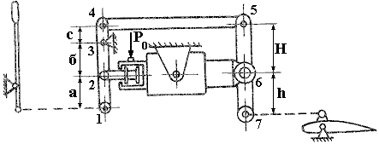
Рис.4.9. Обратимая схема с параллельной тягой
Входная качалка 1-4 соединена с плунжером золотникового механизма в точке 2. В начальный момент движения летчик поворачивает эту качалку относительно точки 3 и перемещает золотник. Жидкость под рабочим давлением поступает в цилиндр, создавая усилие на штоке, который начинает двигаться в сторону перемещения плунжера. В конце движения шток догоняет плунжер и перекрывает рабочие окна. Перемещение штока копирует перемещение плунжера. Вместе со штоком перемещается выходная качалка 5 - 7, на которую в точку 7 приходит усилие от руля. Это усилие уравновешивается реакциями на штоке в точке 6 и в точке 5, откуда эта реакция через тягу 4 - 5 передается на входную качалку и далее к летчику.
Соотношение плеч входной и выходной качалок определяет соотношение усилий на входе Р₁ и выходе Р₇ бустера:
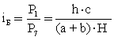
Соотношение перемещений: j_{Б} = Δ₁/ Δ₇ = (a + b) / (h + b).
Переносом тяги 4-5 вверх или вниз относительно точки 3 изменяется отношение плеч c/H и соотношение усилий i_{Б}, а соотношение перемещений остается неизменным, т.к. j_{Б} не зависит от плеч "с" и "H". Это позволяет получать любые усилия на командном рычаге, при заданных перемещениях руля и командного рычага. При с = 0 усилие на командном рычаге обращается в нуль, т.е. реализуется схема необратимого включения бустера.
Необратимая схема включения бустера
В данной схеме включения бустера все усилие от шарнирного момента руля воспринимается бустером и до летчика не доходит. Необратимая схема обеспечивает управление самолетом на любых скоростях полета и при любых размерах рулевых поверхностей. Она позволяет отказаться от аэродинамической компенсации рулевых поверхностей, что улучшает их аэродинамику. Жесткое защемление руля бустером способствует устранению рулевого флаттера. Необратимая схема упрощает включение в систему управления разного рода автоматических устройств, особенно при использовании электродистанционного управления. Для сохранения чувства управления при необратимом бустере к командным рычагам летчика подключаются специальные загрузочные механизмы (ЗМ) или загрузочные устройства (ЗУ) создающие искусственным путем усилия на этих рычагах.

Агрегаты управления
АБСУ устанавливалось на самолеты ТУ-154 и ТУ-144 (АБСУ-154) и ИЛ-62 (САУ-1Т)
Чаще всего упоминается в связи с самолётами Ту-154, оборудованными системой АБСУ-154-2, где она также является составной частью ПНК самолёта и выполняет функции, перечисленные ниже в табл. 1. (см. конспект весеннего семестра)
В самолётах применяют три типа СУР с гидравлическим следящим приводом: гидромеханическую, электрогидромеханическую и электрогидравлическую.
Гидромеханическая СУР (рис. 2.3, Ту-134) представляет собой совокупность механической дистанционной передачи управляющих сигналов и гидравлического следящего привода с механическим управлением.
Электрогидромеханическая СУР может быть выполнена в двух вариантах:
как совокупность МПУ с электромеханическим и гидромеханическим следящими приводами (см. рис. 2.3), при этом электромеханический следящий привод управляет рулевой поверхностью через гидравлический следящий привод;
как совокупность МПУ с гидравлическими следящими приводами, имеющими как механическое, так и электрическое (электрогидравлический следящий привод) управление (рис. 2.4, Ту-154).
На рис. 2.4 вверху слева показана структура системы управления рулем высоты, включающая механическую систему ручного управления (элементы 1-7) и систему автоматического управления (элементы 11-13).
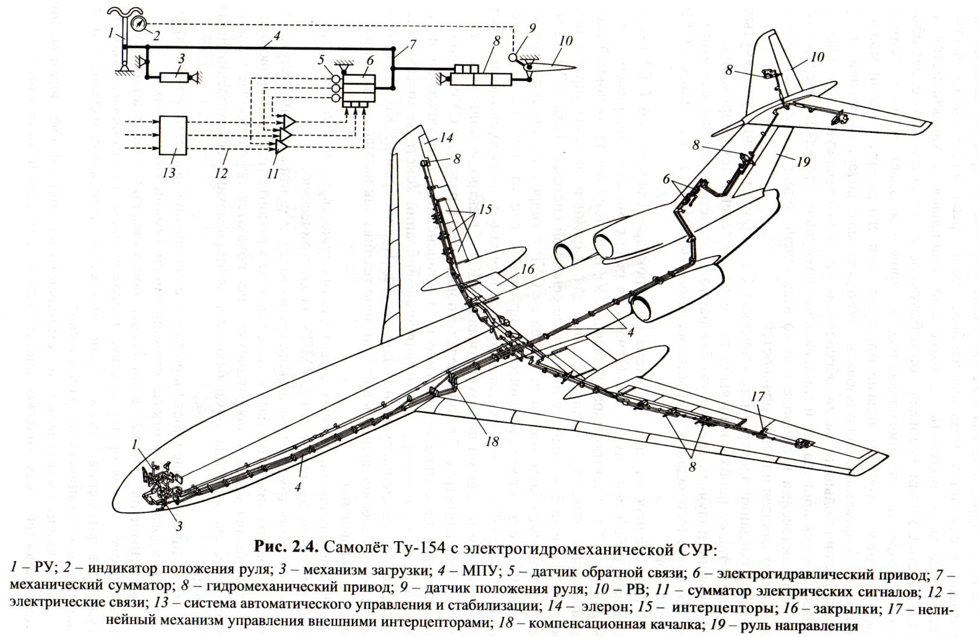
В системе основного управления установлены:
- два рулевых привода РП-56 в системе управления рулем высоты (по одному РП на каждую половину руля);
- один РП-56 в системе управления рулем направления;
- два РП-55 в системе управления элеронами (по одному на каждый элерон);
- два РП-57 и четыре РП-58 в системе управления элеронами-интерцепторами (по одному РП-57 и по два РП-58 на каждое полукрыло).
В каждом канале системы основного управления установлено по одному встроенному электрогидравлическому агрегату РА-56В-1. Рулевые агрегаты (РА) РА-56В-1 являются исполнительными механизмами системы автоматического управления (САУ) и служат для автоматического управления РВ, РН и элеронами через рулевые приводы при автоматическом и совмещенном управлении.
Механическая часть системы управления рулем высоты показана на рис. 2.6.
Схема управления рулем высоты 5 обеспечивает управление по тангажу на всех режимах полета как от пилота, так и от бортовой системы управления (рис. 2.6) [Лигум Т.И., Скрипниченко С.Ю., Шишмарев А.В. Аэродинамика самолета Ту-154Б. – М.: Транспорт, 1985. 263 с.]. При управлении от пилота перемещение колонки 1 через тягу 2 управления передается на золотник рулевого привода 4. Усилия на колонке управления создаются загружателями 10 и 11. Для снятия созданного ими усилия используется электромеханизм триммерного эффекта 9, уменьшающий обжатие пружины. Сформированные сигналы от датчика угловой скорости 7 электромеханизма 9 и пилота поступают на вычислитель и усилитель 8 сервопривода электрогидравлического рулевого агрегата 6, где происходит их обработка. Электрический сигнал преобразуется в механическое перемещение проводки управления.
1 – штурвальная колонка
2 – тяги проводки управления
3 – золотниковый механизм бустера
4 – бустер – гидроусилитель, раздельные для левой и правой секций руля высоты (РП-56)
5 – руль высоты, секции на левой и правой консолях стабилизатора
6 – рулевой агрегат, сервопривод (электрогидравлический агрегат РА-56В-1)
7 – ДУС, датчик угловой скорости тангажа (демпфер тангажа)
8 – усилитель сервопривода
9 – механизм триммера руля высоты
10, 11 – механизмы загрузки штурвальной колонки
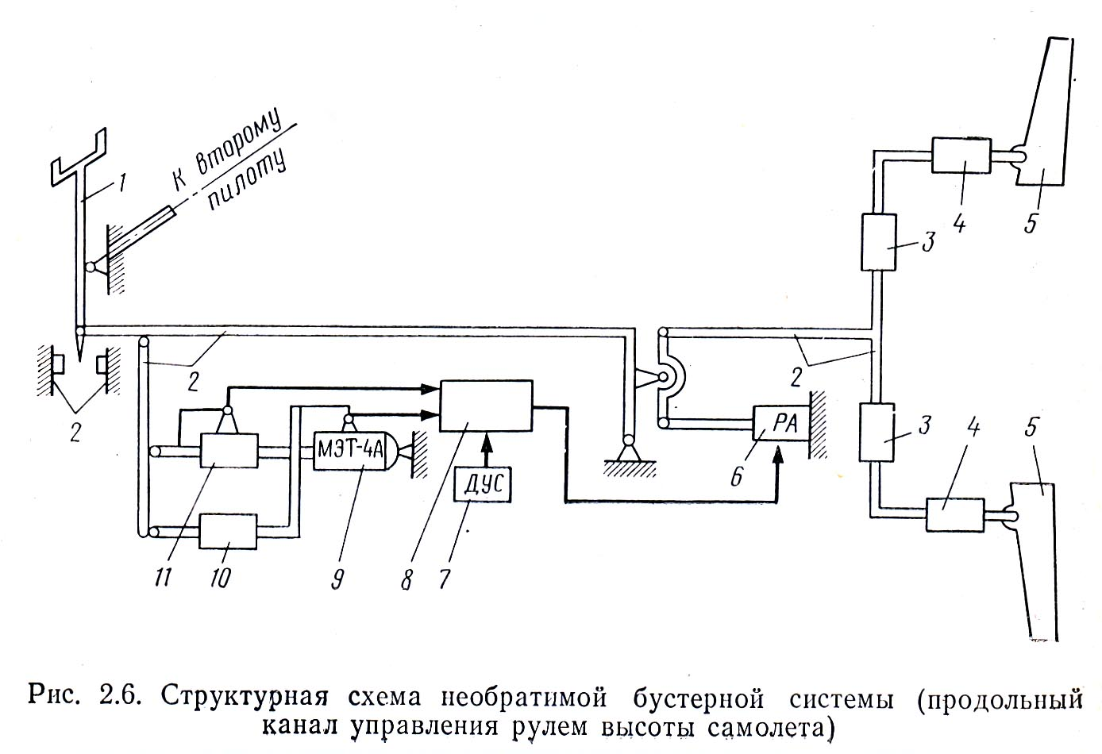

Механизмы на базе электрического привода
Предкрылки

Механизм перестановки стабилизатора

Гидравлические исполнительные приводы

ГИДРАВЛИЧЕСКИЕ И ЭЛЕКТРОГИДРАВЛИЧЕСКИЕ РУЛЕВЫЕ ПРИВОДЫ
Гидравлические рулевые приводы (РП) нашли широкое применение в системах управления современных летательных аппаратов (ЛА).
наиболее распространенным типом ГП является силовой гидроцилиндр, а наиболее распространенным типом гидрораспределителя является золотниковый гидрораспределитель, то в качестве идеального гидромеханизма рассмотрим конструкцию, представляющую сочетание этих двух элементов.
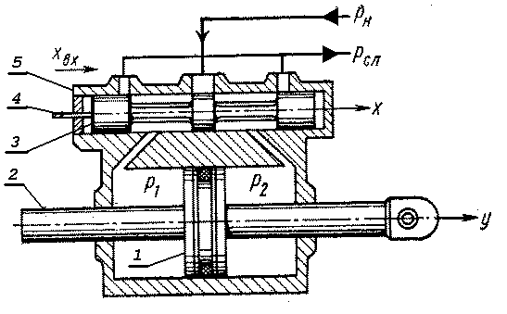
На схеме:
1 – поршень силового цилиндра;
2 – шток поршня;
3 – золотник:
4 – шток золотника;
5 – гильза золотника, золотниковая камера.
Все детали имеют цилиндрическую форму, золотник представляет собой чередование буртиков и шеек (пояски и проточки), составляя единое целое. Буртики своими отсекающими кромками перекрывают прямоугольные сливное и напорное окно гильзы золотника и находящиеся в ней же впускные окна силового цилиндра. Жидкость к золотниковой камере подводится через напорное окно с давлением P_{н} от насоса и сливается с давлением P_{сл}. В свою очередь давления в полостях цилиндра и в подводящих каналах P₁ и P₂.
Вход – перемещение штока золотника x.
Выход – перемещение штока силового цилиндра y.
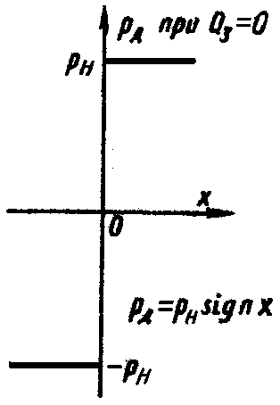
Из графика силовой характеристики дроссельного гидропривода с идеальным золотником следует, что перепад давлений на поршне изменяется скачком при изменении знака x. (рис.А)
p₁ , p₂ – давления в полостях гидроцилиндра

Рис. А Рис. В
Из-за наличия утечек в области малых перемещений золотника изменение давления в полостях гидроцилиндра и перепада давлений на поршне происходит плавно, по закону, близкому к линейному (рис.В).
Однокаскадные РМ просты по конструкции, но имеют сравнительно небольшую полезную мощность (N ≤ 500 Вт).
Наибольшее применение на ЛА получили двухкаскадные РМ (дать рис. ), в которых цилиндрический золотниковый гидрораспределитель запертого типа управляется с помощью ЭГУ*. Двухкаскадные РМ разделяют по устройству каскада управления (ЭГУ) на три типа: сопло–заслонка, струйные и золотниковые.
Элементы: силовой гидроцилиндр, двухкаскадный распределитель золотник + заслонка, датчик обратной связи
В зависимости от типа узла управления и способа формирования обратной связи ГП (одноканальные) разделяются на три группы:
- Следящие ГП с электрическим управлением (ЭУ) и электрической обратной связью (ЭОС);
- Следящие ГП с ЭУ и механической (позиционной) ОС;
- Следящие ГП с механическим управлением и механической ОС (бустеры). (это повторено далее + Костин рис.1.2 и 1.3)
Гидравлические двигатели обладают рядом преимуществ:
- - самой высокой удельной плотностью (концентрацией) развиваемых усилий или моментов на единицу площади гидродвигателя, которая определяется 15 – 35 мПа. Это позволяет создавать малогабаритные ГП большой мощности и малой массы.
- Гидравлические двигатели типа силовых гидроцилиндров, которые чаще всего применяются в РП, просты по конструкции, не требуют редуктора и обладают высокой надежностью.
- Гидроцилиндры имеют наибольшую, по сравнению с другими типами двигателей, величину отношения максимально развиваемого момента (усилия) к моменту инерции (массе) его подвижных частей [$\frac{F}{m}$]. Известно, что чем больше это отношение, тем большее быстродействие системы обеспечивает привод.
К недостаткам гидроприводов следует отнести их высокую себестоимость. При изготовлении отдельных элементов ГП требуется очень высокая точность (единицы мкм), высокая культура производства и технология.
Принцип действия гидравлических приводов (исключая турбинные) основан на преобразовании потенциальной энергии давления потока жидкости в механическую энергию движения. Поэтому любой ГП состоит из (схема, усл. Обозначения):
- источника гидравлической энергии – гидронасоса, который обеспечивает непрерывный поток жидкости высокого давления;
- и потребителя гидравлической энергии – гидродвигателя, преобразующего потенциальную энергию давления потока жидкости в механическую энергию, необходимую для совершения полезной работы на нагрузке.

Рулевые агрегаты РА–56В–1 – трехкамерные, питание подводится одновременно от трех независимых гидросистем, имеют три командно–распределительных золотника и, соответственно, три исполнительных (силовых) штока. В данной схеме рулевой агрегат (РА) сохраняет полную работоспособность при отказе одного канала.
Силовой привод РП-56 (поз.4 или поз.8 на рис. 2.4) состоит из цилиндра, в котором последовательно размещены три камеры, объединенные общим выходным звеном – штоком и фактически имеет двойное резервирование, поскольку каждая половина руля высоты приводится в движение отдельным гидроприводом.
РП-55 в системе управления элеронами (по одному на каждый элерон) является трехкамерным необратимым следящим гидравлическим усилителем с жесткой обратной связью. Питание к приводу подводится одновременно от трех независимых гидросистем, каждая из которых питает только одну камеру.
Из рассмотренных схем видно, что по мере усложнения систем приводов необходимо разрабатывать специальные меры по повышению надежности – отказоустойчивости. Установленные требования могут обеспечить только резервированные системы.
Однако резервирование возможно не для всех элементов механических конструкций.
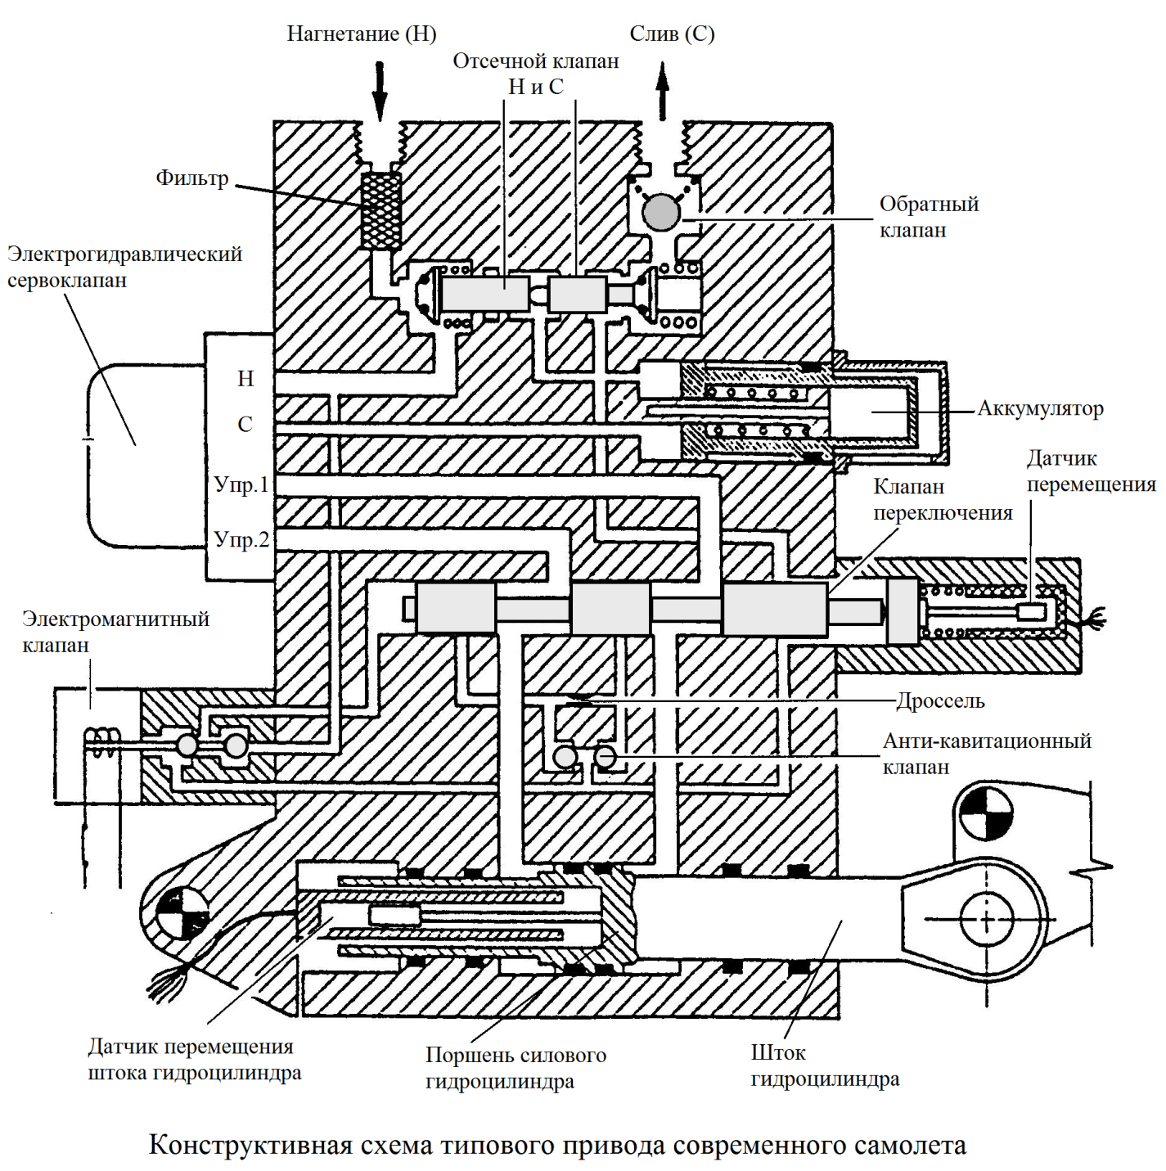
Резервирование
Резервирование, обеспечение безотказности систем рулевых (гидро)приводов
Варианты резервирования (схема!):
- дублирование (триплирование) РП для общего элемента управления (руля)
- разделение руля на секции и отдельный привод каждой секции, в том числе резервированный
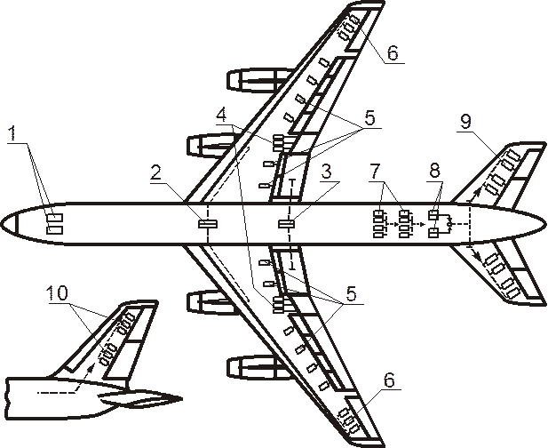
Пример расположения гидравлических рулевых приводов на магистральном пассажирском самолёте:
1 - приводы шасси;
2 – приводы управления предкрылками;
3 - приводы управления закрылками;
4 – приводы внутренних элеронов;
5 – приводы интерцепторов;
6 – приводы внешних элеронов;
7 – сервоприводы автоматических систем;
8 – приводы стабилизатора;
9 – приводы руля высоты;
10 – приводы руля направления.

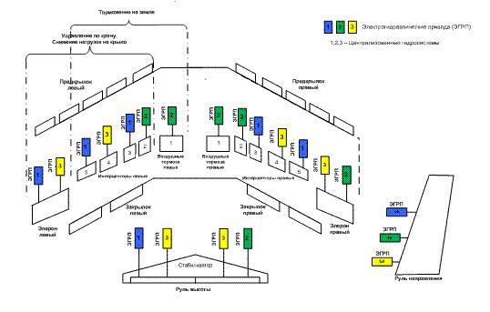
Схема - Варианты резервирования: (Безотказность систем рулевых гидроприводов.doc)

Горизонтальное оперение СУ-27 состоит из двух цельноповоротных дифференциально отклоняемых консолей стреловидностью 45° по передней кромке. Углы синхронного отклонения – от -20° до +15°, дифференциального – ± 10° от синхронного положения.
Задача конструирования – механическое объединение выходных элементов РП для передачи усилия и перемещения

Схема управления рулём высоты Суперджет -

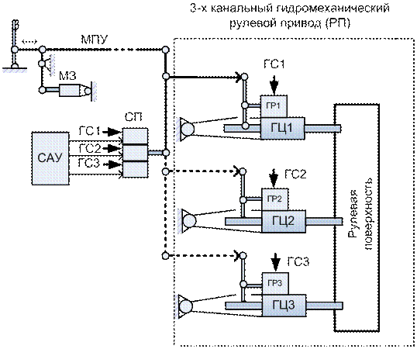

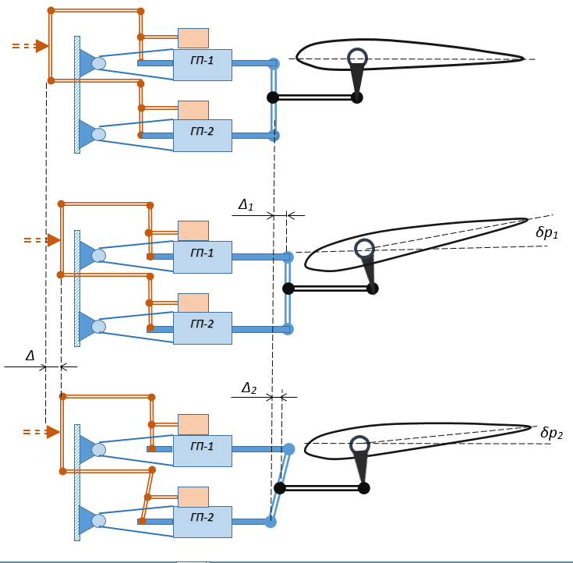

http://studopedia.su/9_106606_rulevogo-privoda.html
Поскольку безотказность систем рулевых гидроприводов определяется не только безотказностью собственно гидропривода, но и безотказностью гидравлической энергосистемы, обладающей гораздо меньшей надёжностью, то использование гидравлических рулевых приводов потребовало применение общего структурного резервирования, как энергетических систем, так и собственно рулевых приводов. Поэтому на маневренных самолётах получили применение двухканальные, сдвоенные рулевые гидроприводы, с гидропитанием от двух независимых гидравлических энергосистем. На пассажирских самолётах сначала применялось трёхкратное, а затем и четырёхкратное резервирование систем рулевых приводов (РП) и систем их гидравлического энергопитания. Пример строенной системы рулевого привода пассажирского самолёта Ту154 разработки семидесятых годов прошлого века и эксплуатирующегося до настоящего времени, показан на рис.7.3.2. На самолёте установлено по два таких рулевых привода для управления каждой рулевой поверхностью руля высоты и один для отклонения руля направления. В представленной системе используются три гидропривода с механической обратной связью. Эти приводы конструктивно объединены в единый блок с общим выходным звеном. В системе приводов применяется суммирование сил на общем выходном звене – общем штоке. Поэтому при отказе одной или двух гидросистем энергопитания максимальная развиваемая системой приводов сила соответственно уменьшается на треть или две трети.
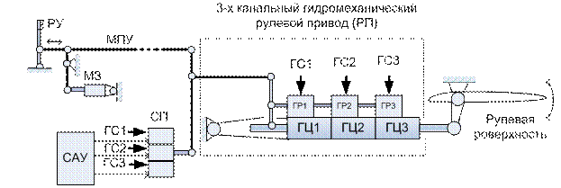
Рис.7.3.2.
Схема системы управления рулём высоты самолёта Ту154 с гидромеханическим 3-х канальным рулевым приводом с суммированием сил на общем штоке.
Здесь приняты обозначения: РУ – ручка управления; МПУ – механическая проводка управления; МЗ – механизм загрузки штурвала; ГС1,…ГС3 – гидравлические системы энергопитания; ГР1,…ГР3 – гидравлические распределители, управляющие потоками рабочей жидкости в полости силовых гидроцилиндров ГЦ1,…ГЦ3, имеющих общий шток; СП – 3-х канальный электрогидравлический сервопривод системы автоматического управления (САУ).
Каждый канал привода управляется гидрораспределителем с плоским золотником, который обладает повышенной стойкостью к попаданию загрязнений в рабочий зазор. Золотники соединяются с входным механическим звеном привода торсионным элементом, что позволяет управлять скоростью перемещения штока даже при заклинении золотника соседнего канала. Назначенный ресурс одного канала такого привода 40000 лётных часов. Средняя наработка на отказ каждого канала привода составляет 210000 лётных часов. Эта оценка соответствует интенсивности отказов λ=4.76*10⁻⁶ 1/ч. Практика показывает, что средняя оценка интенсивности отказов гидравлической энергосистемы, включающей насосную станцию и гидравлическую систему, составляет величину, равную примерно λ=70*10⁻⁶ 1/ч. Интенсивность отказов резервированной механической системы управления золотниками гидрораспределителей строенного рулевого гидропривода нагрузка, которой очень мала (трение в подшипниках и гидродинамические силы в гидрораспределителях) составляет не более 10⁻¹² 1/ч.
Другим вариантом конструктивной реализации системы резервированных приводов, получившим более широкое применение, является вариант, в котором каналы системы рулевого привода располагаются вдоль рулевой поверхности и соединяться с ней различными узлами крепления. Такая конструктивная компоновка рулевого привода показана на рис.7.3.3.
Рис.7.3.3.
Схема системы управления рулевой поверхностью с гидромеханическим 3-х канальным рулевым приводом с суммированием сил на рулевой поверхности. Обозначения см. на рис.7.3.2. (Такая компоновка рулевых приводов применена на самолётах Ил86, Ил96).

Этот вариант подключения рулевых приводов к поверхности управления полётом более предпочтителен, поскольку в нём резервируются узлы крепления штоков приводов к общей рулевой поверхности, на которой и суммируются силы, развиваемые поршнями гидроцилиндров.
Логическая схема для приближённой оценки интенсивности отказа такой системы приводов может быть представлена в виде, показанном на рис.7.3.4.

Резервирование системы питания (бортовые гидросистемы) – на примере ТУ-154
На самолете Ту-154 имеются три полностью автономные гидросистемы. Гидросистемы обеспечивют работу (с троекратным резервированием) бустеров - рулевых агрегатов РВ, РН и элеронов, а также исполнительных механизмов АБСУ РА-56. Кроме этого, дополнительно
От первой гидросистемы работают:
- Выпуск-уборка закрылков, первый канал
- Выпуск-уборка шасси, основная система
- Торможение колес, основная система и стояночная
- Управление интерцепторами, внутренние и внешние секции
- Зарядка гидроаккумулятора аварийного торможения
От второй гидросистемы работают:
- Выпуск-уборка закрылков, второй канал
- Выпуск шасси, аварийная система
- Разворот колеса передней стойки шасси
От третьей гидросистемы работают:
- Выпуск шасси, аварийная дублирующая система
Каждая гидросистема имеет по два плунжерных насоса, создающих рабочее давление. На среднем двигателе установлены два гидронасоса, на левом и правом двигателях - по одному, и дополнительно две насосные станции с электрическим приводом от сети переменного тока.
НП-89 - насос, установленный на двигателе,
НС-46 - насосная станция (гидронасос, работающий от электродвигателя)

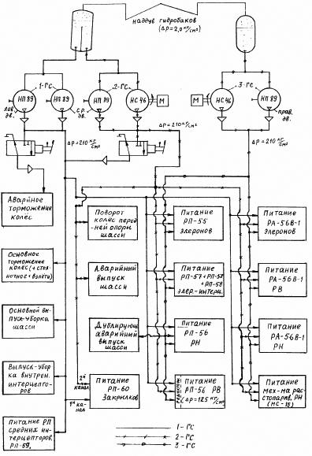

Первая гидросистема использует:
- Насос левого двигателя
- Насос среднего двигателя
Вторая гидросистема:
- Насос среднего двигателя
- Насосная станция 1
Третья гидросистема:
- Насос правого двигателя
- Насосная станция 2
В состав каждой гидросистемы входит гидроаккумулятор - cпециальный баллон, заполненный азотом, выполняющий функции накопителя энергии. Кроме трех гидроаккумуляторов в составе систем, есть дополнительный гидроаккумулятор, используемый только для аварийного торможения. Перед полетом, этот гидроаккумулятор заряжается от гидросистемы 1.
Предусмотрена возможность соединять гидросистемы 1 и 2 через электрически управляемый клапан. В нормальной эксплуатации, эта возможность используется для зарядки гидросистемы 1 от насосной станции гидросистемы 2, либо перед запуском двигателя, либо на пробеге после выключения среднего двигателя.
Гидросистемы сами по себе довольно сложны, и взаимодействие их с потребителями иногда напоминает головоломку. Однако управление гидросистемами довольно простое. Органы управления:
- Три АЗС под крышкой 339 включают бустера - гидроприводы рулевых поверхностей
- Девять АЗС 540 - 548 включают гидропитание агрегатов РА-56, три независимых канала на каждый агрегат
- АЗС 5028, 5029 включают насосные станции 1 и 2
- АЗС 5027 подключает ГС2 к ГС1.
- Кнопка 5026 заряжает гидроаккумулятор аварийного торможения от гидросистемы 1
- Манометры 532-535, 125-128, лампы падения давления 5021-5024 и 121-124 служат для контроля давления
- Указатели уровня гидрожидкости 536, 537 и кнопки 5025 позволяют оперативно контролировать количество жидкости в системах.

В настоящее время большинство магистральных и региональных пассажирских самолётов имеет два маршевых двигателя, и каждый из них принципиально может отказать, поэтому одним из условий построения энергетического комплекса пассажирского самолёта должно быть наличие минимум трёх централизованных гидросистем. В случае отказа любого из двух маршевых двигателей должна быть обеспечена возможность передачи энергии от одного генерирующего гидравлическую энергию устройства, к другому генерирующему энергию устройству. Поэтому, на современных пассажирских самолётах основные источники гидравлической энергии (насосы) получают механическую энергию, как от маршевых двигателей, так и от электродвигателей переменного тока. Такое разделение первичных источников энергии обеспечивает большую гибкость подключения резервов при выходе из строя какой-либо гидросистемы. В качестве примера рассмотрим структуру гидравлического комплекса пассажирского самолёта, обеспечивающего гидравлической и электрической энергией систему, состоящую из трёх гидросистем. В качестве потребителей гидравлической энергии для простоты рисунка рассмотрим только систему трёх электрогидравлических рулевых приводов (ЭГРП) односекционного руля направления, который является наиболее критичным к отказам органом управления полётом самолёта, поскольку не имеет функционального резерва. Структура этого гидроэнергетического комплекса показана на рис.8.1.
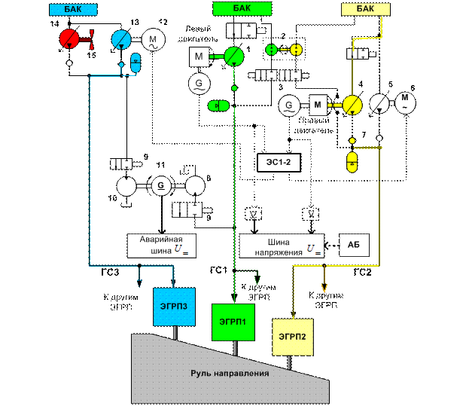

Гидросистема самолета Су-27 состоит из двух (первой и второй) независимых систем. Привод гидронасосов каждой из систем осуществляется от своего двигателя. Системы совместно обеспечивают работу рулевых приводов стабилизатора, рулей направления, флаперонов и отклоняемых носков крыла. Кроме того, первая гидросистема
обеспечивает выпуск и уборку шасси, управление клином левого ВЗ, стартовое и аварийное торможения колес шасси, питание гидроагрегатов радиолокатора и т.д. Вторая обеспечивает основное торможение колес шасси, уборку и выпуск тормозного щитка, управление клином правого ВЗ.
Пневмосистема используется для аварийного выпуска шасси при отказе гидросистемы и подъема-опускания фонаря кабины летчика. Рабочее тело – азот под высоким давлением.
Основными источниками электроэнергии служат два генератора переменного тока ГП-21, установленные на двигателях. Резервными источниками переменного тока служат преобразователи. Система постоянного тока питается от трех выпрямительных устройств и двух аккумуляторных батарей 20НКБН-25. Электроснабжение организовано таким образом, что обеспечивается двухканальная система питания потребителей постоянного тока при пяти отказах отдельных подсистем и агрегатов.
Развитие идет по пути создания электрических систем передачи управляющих сигналов, причем не только для сигналов от АП, но управляющих воздействий летчика (экипажа) – Электродистанционные системы управления или ЭСДУ.
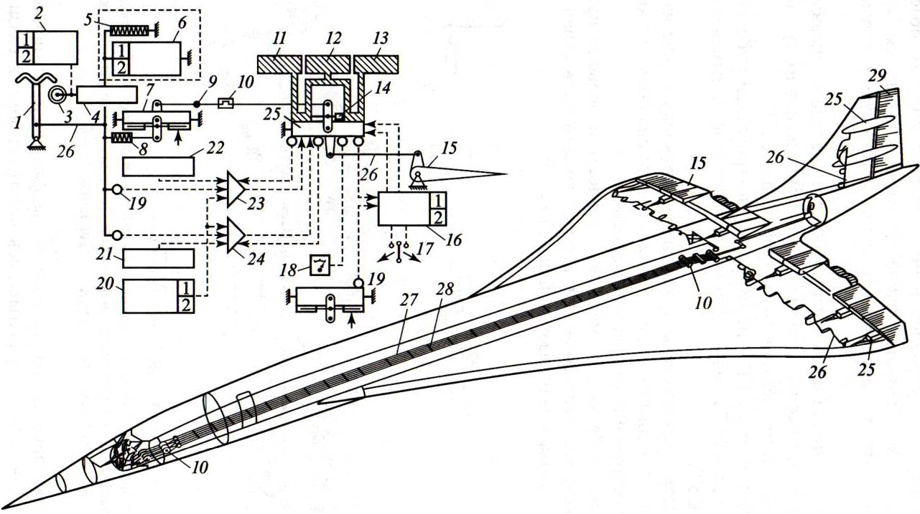
Рис. 2.5. Самолёт «Конкорд» с электродистанционной СУР, резервированной механической дистанционной передачей командного сигнала:
1 - РУ; 2 - электромеханизм триммирования; 3 - ручной привод триммерного механизма; 4 - сумматор; 5 - пружинная тяга автомата загрузки РУ; 6 - гидропривод автомата загрузки; 7 - СП; 8 - пружинная тяга; 9 - ограничитель усилий; 10 - регулятор натяжения тросовой проводки; 11,12,13 - ГС; 14 - компенсатор; 15 - элевоны; 16 - система контроля; 17 - ручной переключатель; 18 - индикатор; 19 - сельсин; 20 - автомат стабилизации; 21, 22 - системы электропитания; 23, 24 - каналы электродистанционного управления; 25 - электрогидромеханический привод; 26 - механическая жёсткая проводка; 27 - тросовая проводка; 28 - направляющие колодки; 29 - руль направления
При создании электрогидравлических СУР кроме решения упомянутых проблем также необходимо выбрать метод и степень резервирования, позволяющие получить требуемую безопасность полёта и надёжность выполнения полётного задания при минимальной избыточности входящих в СУР элементов.
Приведённая на рис. 2.4 схема электрогидромеханической СУР представляет собой основную СУР. Однако на ряде самолётов, например «Конкорд» (рис. 2.5), электрогидравлическая СУР используется для основной системы управления, гидромеханическая - для аварийной системы управления, которая включается в работу при отказе основной системы. Такая СУР является промежуточным этапом перехода от СУР с гидромеханическим приводом к СУР с электрогидравлическим приводом, т. е. от систем с механической передачей командных сигналов к системам с электродистанционным управлением рулевыми поверхностями - ЭДСУ. Электродистанционные системы управления (рис. 2.6) определяют новый этап в развитии СУР самолёта, обеспечивая не только автоматическую компенсацию динамической неустойчивости, но и контроль и ограничение вибраций конструкции самолёта, перераспределение нагрузок на планер и т. д. Таким образом, ЭДСУ подготовили основу для внедрения в авиационную технику так называемых активных систем управления.

Ту-154Б Конструкция и эксплуатация самолета (Зинченко) 1998.doc

Ту-154 – Гидроагрегаты

Гидроагрегаты системы основного управления
В систему основного управления включены рулевые приводы (РП), являющиеся необратимыми гидроусилителями с жесткой обратной связью. Необратимые гидроусилители (рулевые приводы) полностью снимают усилия с проводки управления по тангажу, курсу и крену, осуществляют перемещения рулевых поверхностей в соответствии с перемещением рычагов управления в кабине пилотов.
В системе основного управления установлены:
- два рулевых привода РП-56 в системе управления рулем высоты (по одному РП на каждую половину руля);
- один РП-56 в системе управления рулем направления;
- два РП-55 в системе управления элеронами (по одному на каждый элерон);
- два РП-57 и четыре РП-58 в системе управления элеронами-интерцепторами (по одному РП-57 и по два РП-58 на каждое полукрыло).
Трехкамерные рулевые приводы РП-56, РП-55 и однокамерные РП-57, РП-58 получают питание от трех независимых гидросистем, что обеспечивает высокую надежность их работы. В РП-56 руля высоты АМГ-10 подается под давлением 125 кг/см² (12,5 МПа), во все остальные - под номинальным рабочим давлением 210 кг/см² (21 МПа). Рулевые приводы состоят из двух основных узлов: командно-распределительного и исполнительного (силового привода).
Перемещение командных рычагов (штурвала, колонки, педалей) через механическую проводку передается на входные качалки (рычаги) рулевых приводов, которые в свою очередь перемещают золотники (на трехкамерных РП три качалки и три золотника, на однокамерных - по одному) из нейтрального положения в рабочее на величину, соответствующую отклонению командного рычага. Смещение золотников из нейтрального в рабочее положение (одно из двух возможных) означает сообщений линий высокого давления гидросистемы с одной из камер исполнительного узла и с линией слива АМГ-10 в бак другой камеры. Поршень исполнительного узла перемещает рулевую поверхность и своим движением приводит в нейтральное положение распределительный золотник, разобщая линии высокого давления и слива с камерами исполнительного узла (силового привода), - таким образом осуществляется обратная связь между величиной и знаком командного и исполнительного сигнала (движения).
Таблица 4.1 Основные характеристики рулевых приводов
Характеристики | РП-56 (РВ) | РП-56 (РН) | РП-55 (элерон) | РП-57 (эл.-интерц.) | РП-58 (эл.-интерц.)
1. Рабочий ход входного звена, мм | 86 | 86 | 90 | 50 | 50
2. Рабочий ход исполнительного звена, мм | 85 | 85 |  | 80 | 80
3. Максимальное усилие, развиваемое исполнительным звеном (силовым штоком), кГс (кН):  - от трех гидросистем  - от двух гидросистем  - от одной гидросистемы | 2200 (22)  1400 (14)  540 (5,4) | 4100 (41)  2600 (26)  1000 (10) | 1600 (16)  1000 (10)  470 (4,7) | 1500 (15)  900 (9) | на выдвижен.  на втягиван.
4. Усилие перемещения входной качалки, кГс (Н) | 2(20) | 2(20) | 2(20) | 70(700) | 1,5 (1,5)
5. Максимальная скорость отклонения рулевой поверхности, градус | 38 | 55 | 40 | 60 | 60
6. Масса, кг | 23,5 | 23,5 | 14,5 | 8,5 | 8,5
7. Рабочее давление, кг/см (МПа) | 125 (12,5) | 210 (21) | 210 (21) | 210 (21) | 210 (21)

Гидропитание РП-56 системы управления РВ производится через редуктор ГА-213, понижающий давление с 21 МПА до 12,5 МПа.
При падении давления в одной или двух гидросистемах усилие, развиваемое рулевым приводом, уменьшается соответственно на одну или две трети (см. табл. 4.1). Рабочие камеры отказавших систем не будут заперты, а находящаяся в них жидкость будет вытесняться через перепускные клапаны, чем обеспечивается нормальная работа оставшихся исполнительных узлов. Заклинивание одного из распределительных золотников любого РП также не приводит к отказу рулевого привода, т.к. входные качалки соединены с распределительными золотниками торсионными (скручиваемыми) валиками; при заклинении распределительного золотника несколько увеличивается усилие, необходимое для перемещения входных качалок работоспособных золотников.
РП-56 системы управления РВ установлены на заднем лонжероне стабилизатора (на каждой его половине), а РП-56 системы управления РН - в нижней части киля на третьем лонжероне.
В каждом канале системы основного управления установлено по одному встроенному электрогидравлическому агрегату РА-56В-1. Рулевые агрегаты (РА) РА-56В-1 являются исполнительными механизмами системы автоматического управления (САУ) и служат для автоматического управления РВ, РН и элеронами через рулевые приводы при автоматическом и совмещенном управлении. РА-56В-1 параллельно подсоединены к проводке управления рулями, преобразует электрические сигналы в перемещение командно-распределительных золотников, подающих давление из трех гидросистем в исполнительные механизмы (силовые цилиндры) рулевых агрегатов РА-56В-1. Рулевые агрегаты РА–56В–1 являются такими же гидроусилителями как и РП–55, РП–56; получают гидропитание одновременно от 1–й, 2–й и 3–й гидросистем, имеют три командно–распределительных золотника и, соответственно, три исполнительных (силовых) штока. Их основные отличия от РП–55, 56: а) управление распределительными золотниками электрическое, а не механическое, поэтому и обратная связь – электрическая; б) развиваемое усилие намного меньше чем РП–55, 56 (сравни с табл. 4.1), имеют перепускные клапаны (кольцевания) на случай отказа какой–либо гидросистем.

Основные данные РА-56В-1:
Давление гидропитания, кг/см² (МПа) 210 (21)
Число силовых цилиндров и распределительных золотников 3
Расчетное усилие исполнительного звена, кГс (Н) 95 ± 5 (950)
Ход выходного звена РА, мм ± 35 ^{+ 2,5}₋₁
Максимальная скорость выходного звена РА, мм/с 85

Гидроагрегаты систем управления механизацией крыла
Гидроагрегаты установлены в системах управления закрылками, средними и внутренними интерцепторами.
Исполнительным механизмов (силовым приводом) системы управления закрылками является рулевой привод РП-60-1 - реверсивный электрогидравлический привод вращательного типа, в состав которого входят:
- две головки управления с электрогидравлическими клапанами и с регулятором расхода;
- два девятиплунжерных гидродвигателя с вращающимися блоками цилиндров и неподвижным наклонным опорным подшипником;
- два перепускных клапана в корпусе каждого гидродвигателя для сглаживания высоких давлений, возникающих при включении РП-60-1, останове и реверсе ротора;
- два фрикционных тормоза для фиксации вала гидродвигателя при отсутствии давления (выключенном РП); на корпусе тормоза имеется резьба для подсоединения устройства растормаживания вала при наземном техобслуживании системы управления закрылками;
- редуктор, который суммирует крутящие моменты, создаваемые двумя гидродвигателями; к выходному валу редуктора подсоединяются дюралевые валы трансмиссии закрылков. На корпусе редуктора установлен МКВ–42А, – потенциометрический датчик вращательного типа обратной связи (электрической); через МКВ–42А поступают электросигналы на открытие–закрытие электрокранов подачи и слива АМГ–10 от 1–й и 2–й гидросистем.
- ручной привод для наземных проверок системы; съемная рукоятка привода имеет срезной шрифт, рассчитанный на М=2,5 кГм (25 Н м) для защиты привода от поломок.

Данные привода РП-60-1:
Максимальный момент на выходном валу, кГс • м (н • м) 20 (200)
Количество оборотов выходного вала, об 212 (+6 - 30)
Масса, кг 51
(Рис.5.3. Рулевой привод РП 60-3 - Система управления ИЛ-76.doc)
Управление средними интерцепторами осуществляется четырьмя однокамерными гидравлическими рулевыми приводами РП-59 (по одному на каждую секцию интерцептора), имеющими жесткую обратную связь (следящую схему управления). Шток РП-59 шарнирно прикреплен к заднему лонжерону крыла, а корпус - к кронштейну интерцептора (рис. 5.10): при перемещении входной качалки на подачу АМГ-10 через распределительный золотник в рабочую камеру происходит перемещение корпуса РП относительно штока, который "догоняет" качалку, устанавливая распределительный золотник РП на перекрытие доступа и слива масла АМГ-10 из рабочих камер корпуса; таким образом, осуществляется обратная связь между управляющим движением входной качалки и рабочим ходом корпуса РП-59.

Основные данные РП-59:
Ход входного и выходного звена, мм 75
Развиваемое усилие, кГс (кН) - на выпуске 6500 (65)
- на уборке 4500 (45)
Усилие перемещения входной качалки, кГс (Н) 2 (20)
Максимальная скорость отклонения интерцепторов
без внешней нагрузки, град/с 40
Масса, кг 8,5
Приводы установлены в зоне нервюр № 16 и № 20 ОЧК; подвод жидкости произведен гибкими шлангами (давление 21 МПа).
В системе управления внутренними интерцепторами установлены обычные гидроцилиндры двустороннего действия (на выпуск и уборку), которые в убранном положении интерцепторов запираются двойными шариковыми замками. Управление подачей и сливом АМГ-10 из рабочих камер гидроцилиндров производится трехпозиционным электромагнитным краном ГА-142/1. Между краном и гидроцилиндрами установлен реверсивный порционер ГА-57/IV, который служит для синхронного выпуска и уборки внутренних интерцепторов левой и правой половины крыла. Допускаемое рассогласование в положении интерцепторов не более 5°, что объясняется большим влиянием положения интерцепторов на величину подъемной силы полукрыльев (возможен крен и разворот самолета при большой разности углов выпуска внутренних интерцепторов).
Поршни гидроцилиндров внутренних и рулевых приводов средних интерцепторов в убранном положении фиксируются шариковыми замками. При случайной расфиксации замков включаются концевые выключатели, на средней приборной доске загораются желтые светосигнализаторы "Замки интерцепторов открыты".

Виртуальный кабинет конструкции самолетов – http://cnit.ssau.ru/virt_lab/index.htm
http://cnit.ssau.ru/virt_lab/su/ – Система управления самолета ТУ-154

Рулевой привод РП-55 – http://cnit.ssau.ru/virt_lab/su/

Привод РП-55 рис. 2.11 предназначен для управления элеронами. Левый и правый элероны отклоняются каждый своим приводом. Приводы управляются через механическую проводку от штурвала и от рулевого агрегата РА56В-1 системы АБСУ.
Основные технические данные привода РП-55:
рабочая жидкость...................................................масло АМГ-10
номинальное давление в линии подачи....................21 МПа
максимальное усилие при работе:
трех гидросистем...................................................1500 даН,
двух гидросистем...................................................1000 даН,
одной гидросистемы..............................................470 даН.

Привод РП-55 является трехкамерным необратимым следящим гидравлическим усилителем с жесткой обратной связью. Питание к приводу подводится одновременно от трех независимых гидросистем, каждая из которых питает только одну камеру. Привод сохраняет работоспособность при отказе одной или двух гидросистем. При заклинивании одного из золотников привод остается работоспособным, так как вал 13 заклинившегося золотника, закручиваясь, не мешает управлению двумя оставшимися золотниками, а полости камеры гидрусилителя заклинившегося золотника закольцовываются.
Привод состоит из трех однокамерных цилиндров, смонтированных в одном блоке 15, из трех распределительных устройств 12, объединенных общим входным звеном 8 - входной качалкой, а также ряда других элементов: перепускных клапанов 3, предохраняющих от заброса давления рабочей жидкости в полостях цилиндра, фильтра 4, вала привода 10 и тяг 11.
В каждом цилиндре имеется шток 1 с поршнем и шатун 2. Шатуны связаны одним общим выходным звеном-осью 5, к которому подсоединена тяга обратной связи 6.
Управляющий сигнал поступает на входную качалку 8. Поворачиваясь относительно неподвижной в начале движения оси О-О, качалка через вал 10 и тяги 11 смещает золотники 14 из нейтрального положения, открывая доступ рабочей жидкости в рабочие полости цилиндров, в результате чего штоки и шатуны начинают перемещаться в сторону движения точки 16, отклоняя элерон и перемещая тягу обратной связи 6. Перемещение тяги 6 поворачивает качалку обратной связи 9 вокруг оси Т-Т, что обеспечивает поворот входной качалки 8 относительно неподвижной в конце движения точки 16 в обратном направлении и перекрытие рабочих окон в золотниках. В конце движения окна полностью перекрываются и качалки 8 и 9 фиксируются. В новом положении оси этих качалок будут также параллельны, как это было и в начале движения. Тем самым обеспечивается слежение выходного звена 5 за перемещениями тяги управления, присоединенной к входной качалке в точке 16.
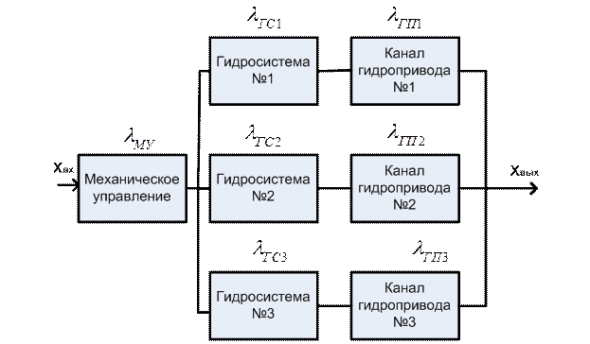
Система управления самолета ТУ-154-Рулевые привода.doc (принцип объединения трех каналов гидропривода в один агрегат)

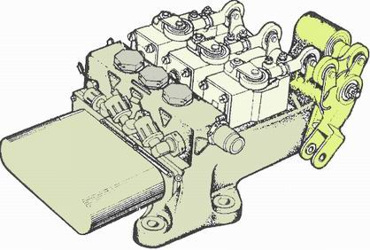

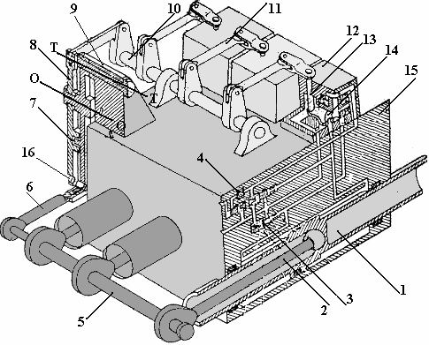

Рис.7.3.4.

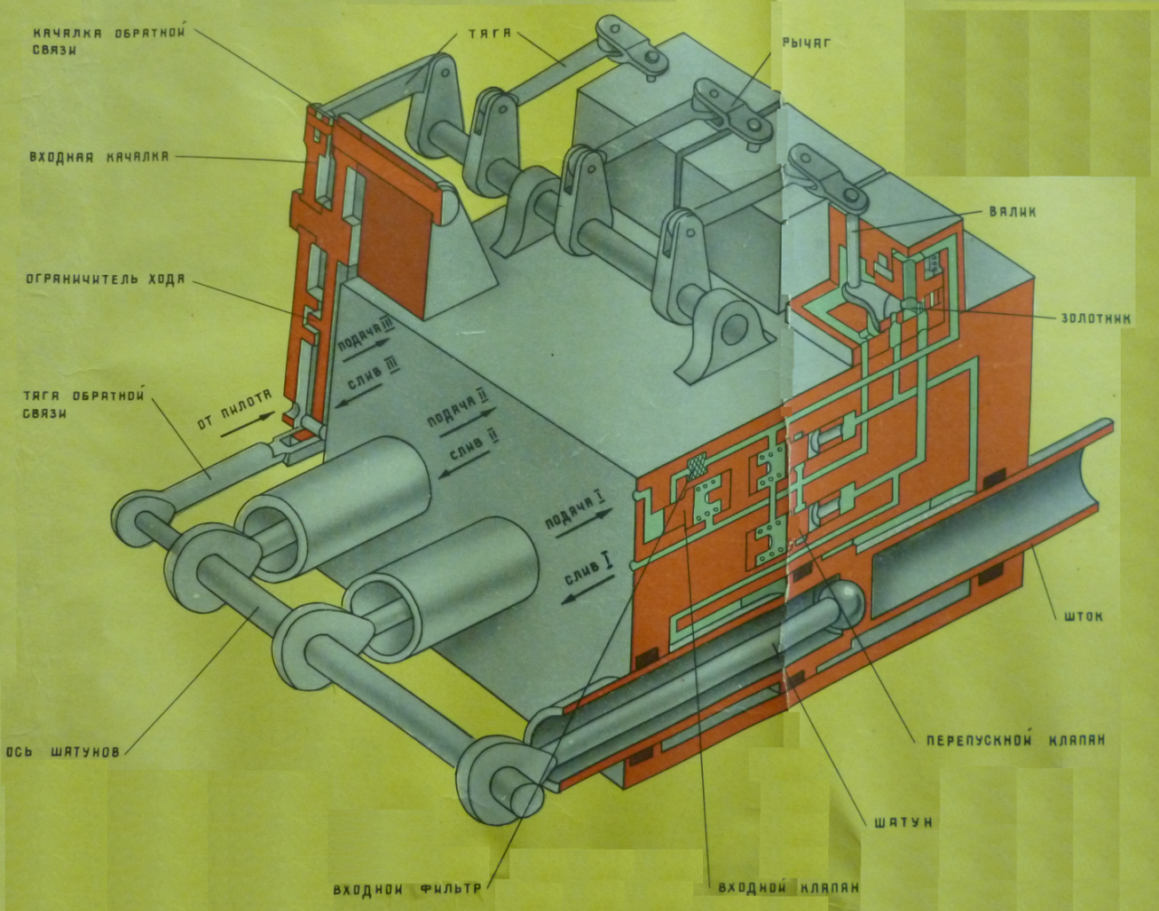

Рис.4.18 (Поперечное управление ЛА.doc)

Рулевой привод РП-56 – http://cnit.ssau.ru/virt_lab/su/

Привод РП-56 (рис.2.12 и рис.2.13 ) предназначен для отклонения РВ и РН. В канале управления РВ установлено два привода - по одному на каждую половину руля, а в канале РН - один привод. Управление приводами осуществляется через механическую проводку от педалей и от рулевого агрегата РА-56В-1 (см. раздел 2.4.1) системы АБСУ.
Основные технические данные привода РП-56:
Рабочая жидкость...................................................масло АМГ-10,
Номинальное давление в линии подачи...............21 МПа,
Максимальное развиваемое усилие при работе
трех гидросистем...........................................4100 да Н,
двух гидросистем...........................................2600 даН,
одной гидросистемы......................................1000 даН.
Деканьютон (даН) это декаНьютон. т.е. десять Ньютонов.

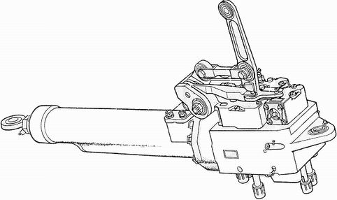

Привод РП-56 трехкамерный необратимый следящий гидроусилитель с жесткой обратной связью. Питание к приводу подводится одновременно от трех независимых гидросистем, каждая из которых питает только одну камеру. Привод сохраняет работоспособность при отказе одной или двух питающих систем и при заклинивании одного из золотников за счет крепления золотников на гибком торсионе.
Рулевой привод состоит из цилиндра, в котором последовательно размещены три камеры, объединенные общим выходным звеном - штоком 1, трех распределительных устройств 2, объединенных общим входным звеном - входной качалкой 3, и других элементов. Шток 1 присоединен к кабанчику руля.
Управляющая тяга подсоединяется ко входной качалке в точке 3.
Управляющий сигнал, поступая на входную качалку 3, поворачивает ее относительно неподвижного в начале движения штока 1 и передает движение через тяги 4 и рычаги 5 на валы золотников 6. Золотники поворачиваются и открывают доступ жидкости в рабочие полости цилиндров, в результате чего шток начинает перемещаться. Шток движется в противоположную по отношению к перемещению управляющей тяги сторону. Перемещение штока передается на руль и на входную качалку 3, которая, поворачиваясь относительно неподвижной в конце движения точки 3, через систему рычагов вращает золотники на закрытие рабочих окон. После перекрытия рабочих окон движение штока прекращается. Таким образом, в процессе работы привода происходит вращение входной качалки 3 относительно ее среднего шарнира, а верхний и нижний ее шарниры движутся в противоположные стороны.

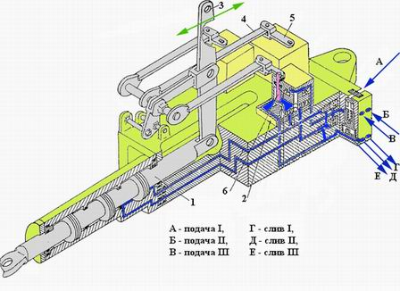

2.4.1. Установка рулевых агрегатов системы АБСУ – http://cnit.ssau.ru/virt_lab/su/

Во всех трех каналах управления самолетом в проводку управления между пультами управления пилотов и бустерами включены рулевые агрегаты системы АБСУ.
Установка всех рулевых агрегатов идентична. В местах их установки в проводку управления включены дифференциальные качалки, на которых суммируются сигналы летчика и сигналы системы АБСУ.
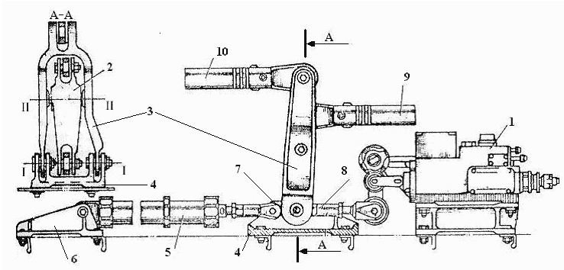
Установка рулевых агрегатов РА-56В-1 системы АБСУ состоит из рулевых агрегатов 1, дифференциальной качалки, состоящей из поводка 2 и качалки 3, смонтированных на кронштейне 4, и центрирующей пружинной тяги 5, шарнирно соединенной с кронштейном 6 и тягой 8. Поводок 2 может свободно вращаться внутри качалки 3 относительно оси II-II, а его нижний шарнир, соединенный тягой 8 с рулевым агрегатом РА-56В-1, в нейтральном положении находится на оси I-I вращения качалки 3.
При управлении рулем летчиком шток рулевого агрегата будет неподвижен и качалка 3 совместно с поводком 2 будут отклоняться тягой 7 на одинаковые углы относительно оси I-I как одна цельная качалка. При работающем рулевом агрегате перемещение его выходного звена (штока) тягой 8 передается на нижний шарнир поводка 2, который, поворачиваясь относительно оси II-II , перемещает тягу 9 и обеспечивает дополнительное отклонение рулей по сигналам АБСУ. Суммарное перемещение тяги 9 складывается из перемещений, задаваемых летчиком, и корректирующих перемещений системы АБСУ.
Перемещение штока рулевого агрегата в любую сторону сжимает пружинную центрирующую тягу 5. При выключении системы АБСУ эта пружинная тяга устанавливает шток рулевого агрегата в нейтральное положение и обеспечивает ручное управление самолетом летчиком.

РА 56В-1 рулевой агрегат является исполнительным механизмом сервоприводов и предназначен для управления гидроусилителями рулей

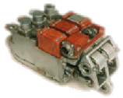

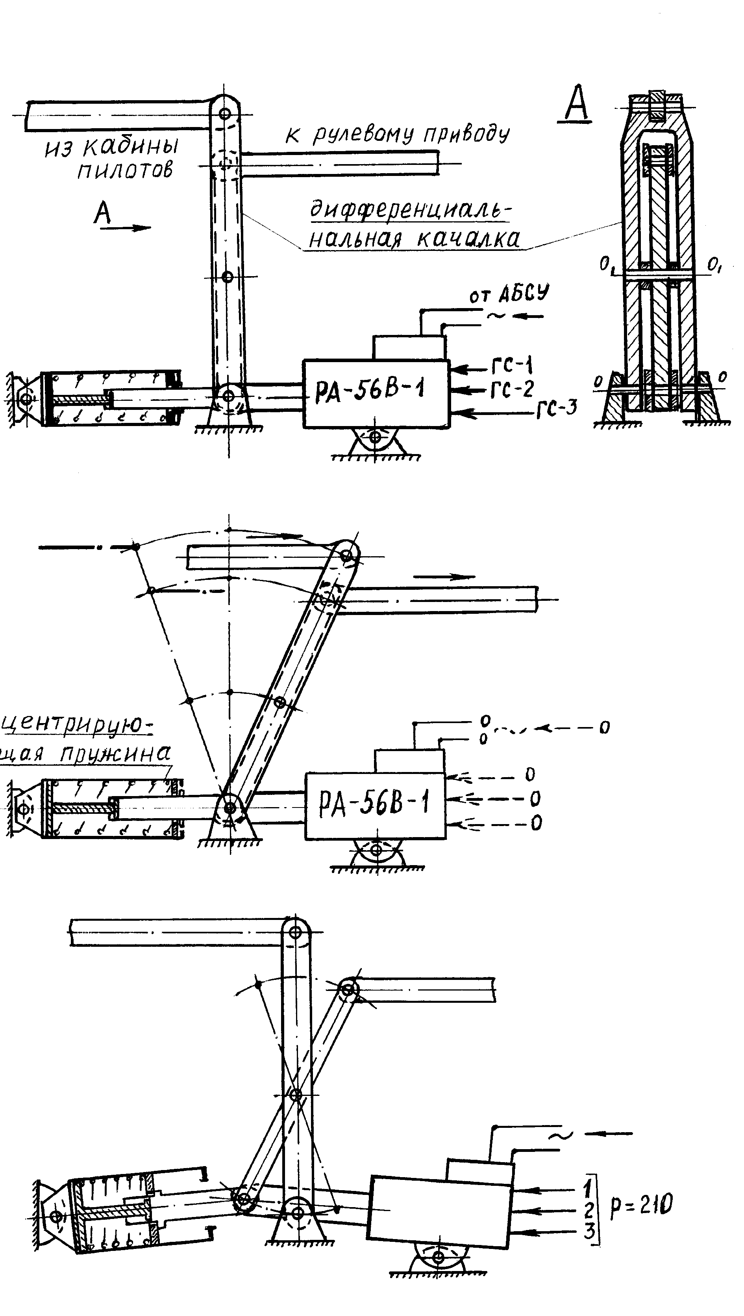
Рис. 5.9. Схема подключения рулевого агрегата к проводке основного управления.

2.1. Размещение элементов системы управления самолетом в кабине экипажа – http://cnit.ssau.ru/virt_lab/su/

Элементы управления и приборы индикации, расположенные в кабине экипажа, обеспечивают обоим пилотам возможность пилотирования самолета на всех режимах полета (рис.2.01 и рис.2.02 ).
Управление элеронами и интерцепторами осуществляется штурвалами первого и второго пилотов. Поворот штурвала на 1250обеспечивает отклонение элеронов на 200 вверх и вниз.
Управление рулем высоты осуществляется колонками. При отклонении колонки "на себя" на угол 13050/ руль высоты отклоняется вверх на угол 290, "от себя" на угол 7040/ руль высоты отклоняется вниз на 160.
Управление рулем направления осуществляется педалями первого и второго пилотов. Ход правой или левой педали на 120 мм обеспечивает отклонение руля направления вправо или влево на 250.

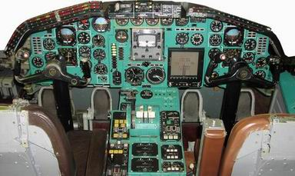
На самолете применено ручное и автоматическое (совмещенное) управление стабилизатором и механизацией крыла. Совмещенное управление осуществляется от рукоятки управления закрылками при закрытых колпачках переключателей ручного управления предкрылками и стабилизатором.
При отклонении закрылков во взлетное или посадочное положение предкрылки автоматически отклоняются на угол 200 (внешние - 160). Отклонение стабилизатора в автоматическом режиме согласуется с центровкой самолета. Отклонению закрылков на взлете (280) при передней центровке соответствует угол установки стабилизатора - 30, а при средней центровке - 1,50. Отклонение закрылков при посадке (450) автоматически обеспечивает в этом режиме углы установки стабилизатора - 5,50 при передней центровке и - 30 при средней центровке. Приведенные углы установки стабилизатора измеряются по указателю. При задней центровке стабилизатор не переставляется. Контроль за положением стабилизатора осуществляется по совмещенному индикатору положения стабилизатора и руля высоты, установленному на средней приборной доске пилотов. Под индикатором расположено сигнальное табло "СТАБИЛ. ВКЛЮЧ.", которое горит при работе привода стабилизатора.
При открытии колпачков ручного управления предкрылками или стабилизатора совмещенное управление соответствующей поверхностью отключается.

2.2. Управление рулем высоты – http://cnit.ssau.ru/virt_lab/su/
Система управления РВ предназначена для ручного и автоматического управления самолетом в продольной плоскости и обеспечивает:
- отклонение РВ пилотами с помощью двух рулевых приводов;
- отклонение РВ автоматически с помощью рулевого агрегата;
- создание на колонках управления усилий, пропорциональных углам отклонения РВ и снятие (триммирование) этих усилий;
- изменение градиента усилий на колонках путем включения дополнительных полетных загружателей.
Управление РВ осуществляется с помощью (рис.2.03а, рис.2.03б) двух колонок 1, установленных перед сиденьями каждого пилота. Связь между колонками осуществляется карданным валом 2 , расположенным по оси их вращения и связанным с колонками универсальным шарниром. Рычаг 3 левой колонки соединен тягой 4 с нижним плечом коромысловой качалки 5, к верхнему плечу которой присоединена проводка управления в фюзеляже. Проводка управления в фюзеляже проложена под полом пассажирской кабины по левому борту в роликовых направляющих 6. В проводку управления включена коромысловая качалка 7, обеспечивающая компенсацию температурных деформаций проводки.
На шпангоуте 67 расположен гермовывод 8, передающий движение проводки в негерметичный отсек фюзеляжа. Далее проводка поднимается вверх и проходит по переднему лонжерону киля. На этом участке в проводку управления через дифференциальную качалку включен рулевой агрегат 9 системы АБСУ.
Затем проводка по третьему лонжерону киля поднимается в стабилизатор и разветвляется в обе его половины, подходя к левому и правому рулевым приводам 11. В каждой половине стабилизатора в проводку управления включены пружинные тяги 10, обеспечивающие отклонение одной половины РВ при заклинивании другой или при отказе одного из рулевых приводов.
В системе управления РВ установлены упоры, ограничивающие его углы отклонения. Два упора установлены на узле, расположенном под полом кабины в зоне 8 шпангоута, а два других установлены на переднем лонжероне киля в зоне 5 нервюры.
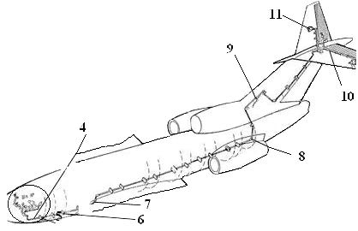

Рулевой привод РП-56 закреплен на втором лонжероне стабилизатора между нервюрами 11 и 12. Шток привода присоединен к кабанчику управления 1 руля высоты.
Проводка управления 2 от пружинной тяги подходит к входному рычагу 3 привода РП-56. Ход штока привода обеспечивает отклонение руля вверх на 290 и вниз на 160.
Рулевой агрегат РА-56В-1 включается в проводку управления через дифференциальную качалку (см. п.2.4.1).

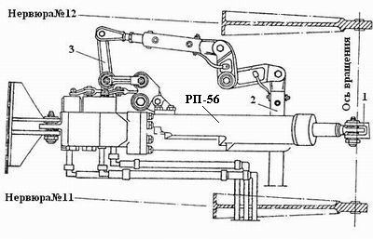
2.2.1. Установка загружателей – http://cnit.ssau.ru/virt_lab/su/
Имитация усилий на колонках управления осуществляется взлетно-посадочным и полетным загружателями.
Основной взлетно-посадочный пружинный загружатель 9 включен в систему управления постоянно.
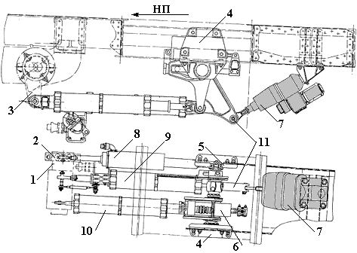
На карданном валу 1, соединяющем обе колонки управления, закреплены одноушковый 2 и двухушковый 3 поводки. В подшипниках кронштейнов 4 и 5 вращается механизм включения полетного загружателя.
Основной загружатель 9 закреплен на ушке поводка 3 и на качалке 6, большее плечо которой связано с электромеханизмом триммерного эффекта 7. Включением этого механизма перемещается точка крепления основного загружателя, что обеспечивает снятие усилий на колонке управления. Включение электромеханизма осуществляется двухпозиционными кнопками, смонтированными на штурвалах колонок управления.
Полетный загружатель 10 служит для ограничения отклонений РВ в полете. На взлете и посадке он отключается. Предусмотрено принудительное или автоматическое включение полетного загружателя с помощью трехпозиционного переключателя на козырьке средней приборной доски пилотов. Переключатель имеет три положения: "АВТОМАТ", "ВЗЛЕТ-ПОСАДКА" или "ПОЛЕТ". Автоматическое включение загружателя блокируется с выпуском и уборкой закрылков. Триммирование полетного загружателя происходит одновременно с основным.
Следящая тяга 8 служит для отключения режима автоматической стабилизации тангажа в случае, когда управление берет на себя пилот.
Графики зависимости усилий на колонке для взлетно-посадочного загружателя и при подключении полетного загружателя показаны на рисунках:
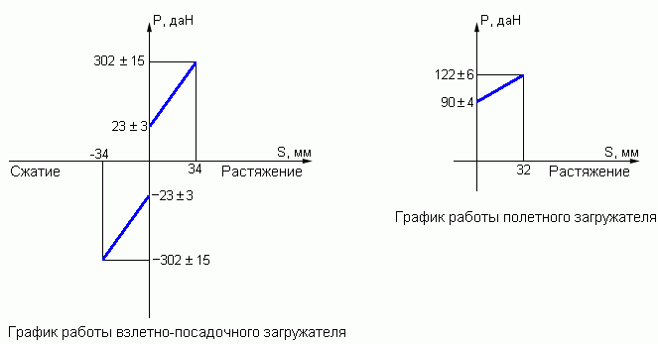

2.3. Управление рулем направления – http://cnit.ssau.ru/virt_lab/su/
Система управления РН обеспечивает:
- отклонение РН пилотами с помощью рулевого привода;
- автоматическое отклонение РН рулевым агрегатом системы АБСУ, дифференциально включенным в проводку управления;
- создание на педалях усилий, пропорциональных углу отклонения руля.
Управление РН осуществляется с помощью педалей, установленных на пультах управления против сидения каждого пилота. С помощью педалей выполняется также управление тормозами колес шасси (рис.2.05а и рис.2.05б ).
Педали левого и правого пилотов кинематически связаны тягой 1. Качалка 2 левого пульта соединена тягой 3 с коромысловой качалкой 4, закрепленной на 8 шпангоуте. Верхнее плечо этой качалки тягой 5 связано с проводкой управления в фюзеляже. Проводка управления РН проложена параллельно проводке РВ в общих роликовых направляющих. Выход из гермокабины осуществляется через общий гермовывод на 67 шпангоуте. На переднем лонжероне киля в проводку включен рулевой агрегат 6 системы АБСУ. Далее проводка управления подходит к рулевому приводу 7, закрепленному на третьем лонжероне киля. Шток привода присоединен к кабанчику управления РН.
При перемещении правой педали вперед на 120 мм РН отклоняется вправо на 250. Перемещение левой педали отклоняет руль влево на тот же угол. В системе управления установлены два упора на узле, расположенном под полом кабины на 8 шпангоуте, и два упора на переднем лонжероне киля у 5 нервюры. Рулевой агрегат РА-56-1 системы АБСУ включен по схеме, аналогичной схеме его включения в проводку управления РВ. Максимальный ход штока агрегата 35 мм обеспечивает отклонение РН на 100.

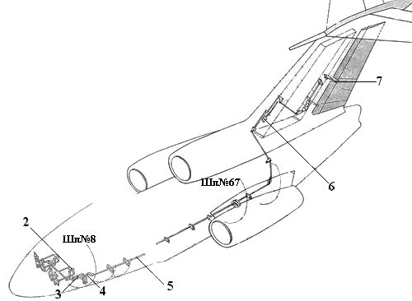

2.4. Управление элеронами и интерцепторами – http://cnit.ssau.ru/virt_lab/su/
Система обеспечивает:
- оотклонение элеронов пилотами с помощью двух рулевых приводов;
- отклонение интерцепторов для повышения эффективности поперечного управления;
- отклонение элеронов автоматически с помощью дифференциально включенного в проводку
- электрогидравлического рулевого агрегата;
- создание на штурвалах усилий, пропорциональных отклонениям элеронов, и снятие (триммирование) данных усилий.
Управление элеронами осуществляется с помощью штурвалов, установленных на колонках управления (рис.2.06а ). Связь между штурвалами выполнена тягой 1, соединяющей шарниры секторных качалок 2. Шарнир левой качалки соединен тягой с качалкой 3, установленной на раме левого пульта. К большому плечу этой качалки присоединяется проводка управления 4 и пружинный загружатель 6 со следящей тягой 5.
Проводка управления проложена под полом пассажирского салона рядом с проводкой управления рулями (рис.2.06б).
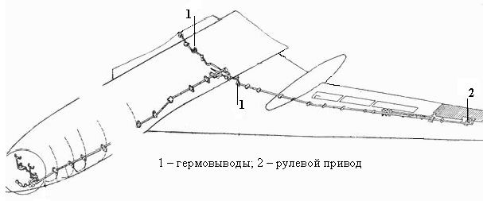
На заднем лонжероне центроплана в проводку управления включены пружинные тяги 6 и через дифференциальную качалку 7 - рулевой агрегат РА-56В-1 (рис.2.06в ).
Пружинные тяги обеспечивают отклонение правого или левого элерона в случае заклинивания одного из них. Через гермовыводы 8 и 9 проводка управления выходит из фюзеляжа в крыло и вдоль стенки заднего лонжерона подводится к рулевым приводам 10. Три штока рулевых приводов РП-55 присоединены к кабанчикам элеронов.
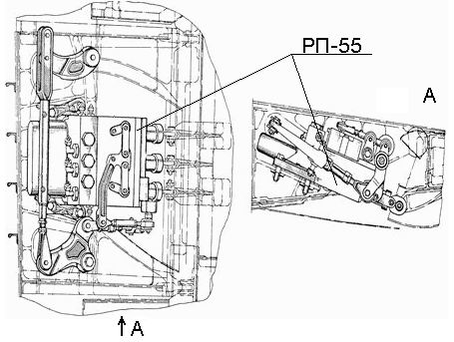
Управление интерцепторами осуществляется с помощью дифференциального механизма, расположенного между нервюрами 33 - 34 и связанного проводкой с элеронами.
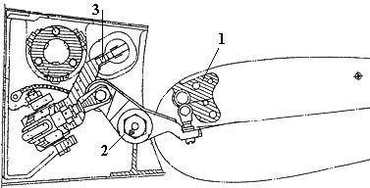
На носке внутреннего торца элерона закреплен стальной упор 1. При отклонении носка элерона вниз ролик упора через качалки 2 и 3 перемещает проводку управления, связывающую качалку 3 с входными звеньями рулевых приводов РП-57 и РП-58, штоки которых присоединены к интерцепторам (рис.2.07а, рис.2.07б ). Отклонение элерона вверх на углы от 1,50 до 200 вызывает пропорциональное отклонение интерцептора вверх на углы от 00 до 450.
Одновременно с перемещением проводки управления между элероном и интерцептором происходит обжатие пружины в механизме обратной связи рулевого привода РП-57, за счет которой интерцептор возвращается в исходное положение. Возможность отклонения элерона при заклинивании интерцептора обеспечивается включением в эту проводку пружинной тяги.
При отклонении элерона вниз ролики на упоре 1 и на качалке 2 расходятся и интерцептор не отклоняется.
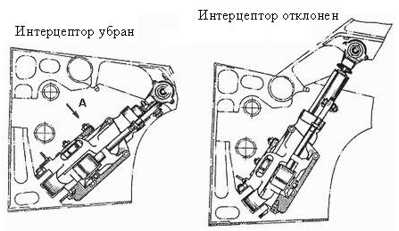

Схема включения рулевого агрегата РА-56В-1 системы АБСУ с помощью дифференциальной качалки полностью аналогична схеме включения этих агрегатов в каналах РВ и РН (см. п.2.4.1).
Имитация усилий на штурвалах осуществляется с помощью пружинного загружателя 1, включенного в проводку управления (рис.2.08). Загружатель установлен между качалками 2 и 3.
К малому рычагу качалки 2 подходит тяга от секторной качалки левого штурвала, а ко второму рычагу присоединена проводка управления к элерону. К этому же рычагу крепится тяга 4 загружателя. Шток загружателя через качалку 3 связан с механизмом триммерного эффекта МП-100М-32. Зависимости усилий на штурвале от углов его отклонения показана на графике.
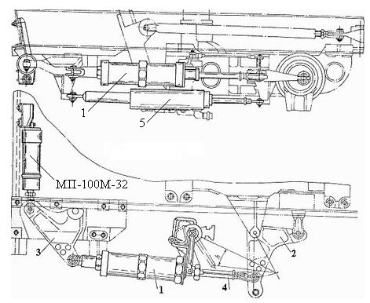

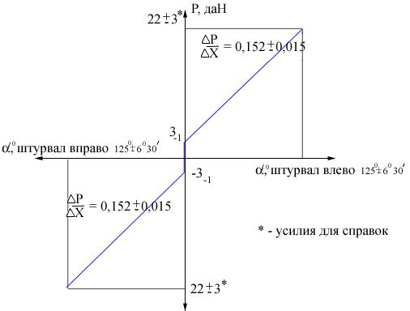
Триммирование усилий обеспечивается в пределах отклонения элеронов на 5,50 вверх и вниз.
Параллельно загружателю в проводку включена следящая тяга, которая служит для отключения автоматической стабилизации крена при отклонении штурвала пилотом.

2.5.4. Пружинные загружатели – http://cnit.ssau.ru/virt_lab/su/
Все загружатели имеют идентичную конструкцию. Наиболее сложным из них является взлетно-посадочный загружатель РН.
Он состоит из:
- цилиндра 1,
- штока 2,
- стаканов 3, 4, 5, 6,
- гильзы 9,
- пружин 7, 8.

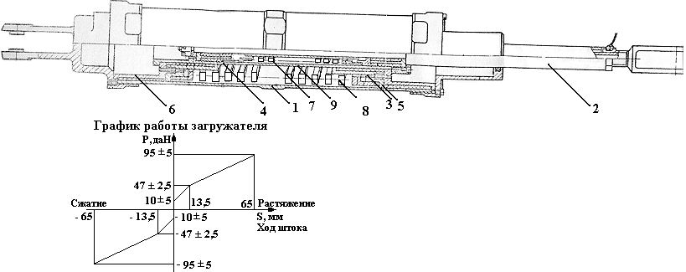
Пружины установлены с предварительным натягом и имеют разную жесткость. При движении штока в цилиндре в первую очередь вступает в работу более жесткая пружина 7. Она начинает деформироваться при усилии, превышающем 10 даН. Когда усилие станет больше 47 даН, в работу вступает наружная более мягкая пружина 8, а пружина 7 за счет соприкосновения стаканов 3 и 4 из работы выключается.
Все остальные загружатели состоят из одной пружины, установленной с определенным усилием предварительного натяжения.
Аналогичную конструкцию (с одной пружиной) имеют и пружинные тяги в проводке управления рулем высоты и элеронов.

